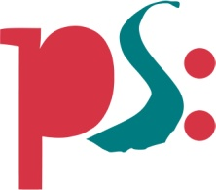 | Stadt Pirmasens  Pressemitteilung
Pirmasens, 9.1.2019
Die Schokoladenseite von Pirmasens

- Vollzogener Managementwechsel bei der WAWI Schokolade AG läutet Übergang der Unternehmensführung in bereits dritte Familiengeneration ein
- Neuer Vorstand Richard Müller bekräftigt Bekenntnis des mittelständischen Herstellers von Schokoladenprodukten und Zuckerwaren zum Hauptsitz in der Südwestpfalz
- Auftritt zur internationalen Fachmesse für Süßwaren und Snacks ISM in Köln vom 27. bis 31. Januar 2019 (Halle 10, Stand CO40/DO41)

Mehr als 60 Jahre reicht die Erfolgsgeschichte von WAWI zurück – vom einst filialisierten Süßwarenfachgeschäft zum weltweit agierenden mittelständischen Süßwarenproduzenten mit Standorten auf vier Kontinenten. Der Hauptsitz befindet sich im südwestpfälzischen Pirmasens, wo das moderne Familienunternehmen als fest verwurzelte wirtschaftliche Größe gilt: WAWI beschäftigt im Jahresschnitt über 1.000 Mitarbeiter, davon circa 350 in Deutschland und alleine 140 in Pirmasens bzw. dem ortsnahen Münchweiler, und hat im Geschäftsjahr 2018 rund 17.000 Tonnen Schokoladenprodukte hergestellt.
Vom 27. bis 31. Januar 2019 ist WAWI auf der internationalen Leitmesse für Süßwaren und Snacks ISM in Köln mit einem Stand vertreten (Halle 10, Stand CO40/DO41).
Zum 1. März 2018 ist mit dem studierten Betriebswirt Richard Müller die dritte Familiengeneration in die Unternehmensführung eingetreten. Der neue Vorstand der WAWI Schokolade AG verantwortet zunächst die Bereiche Finanzen, Produktion, Personal sowie die deutschen Tochterunternehmen. Unterstützt wird er im Übergang des Managementwechsels von seinem Vater Dr. Walter Müller, der noch den Einkauf leitet und sich mit ihm gemeinsam um strategische Ausrichtung und Auslandsgesellschaften kümmert. Richard Müller setzt auf den weiteren Ausbau der WAWI-originären Produkte, die in den letzten Jahren erst durch Zukäufe von Marken wie Nappo und Moritz ergänzt wurden.

In Pirmasens gewachsen und verwurzelt
„Wir wollen auch noch mindestens in 50 Jahren so erfolgreich und authentisch am Markt agieren, dabei spielen Regionalität und Nachhaltigkeit eine wichtige Rolle“, gibt Vorstand Richard Müller zu erkennen und bekräftigt zugleich sein Bekenntnis zum Standort: „Wir investieren aktuell in ein neues Verwaltungsgebäude in Pirmasens und außerdem werden auf dem ehemaligen städtischen Gewerbehof bis zum Frühjahr 2019 28 Lofts entstehen.“ Am Standort Münchweiler ist der Bau einer „Chocolate-World“ geplant. Rund 5 Mio. Euro investiert das Unternehmen für eine edukative Erlebniswelt, die nach ersten Schätzungen bis zu 150.000 Besucher pro Jahr anziehen könnte. Auf einer Fläche von rund 11.000 qm soll in unmittelbarer Nachbarschaft zum Stammwerk die Schokoladenproduktion erlebbar gemacht werden – von der Kakaobohne bis hin zum fertigen Produkt. Bereits seit 2004 gibt es die „Gläserne Schokoladenfabrik“, die mittlerweile unter anderem neben Fabrik-Outlets bekannter Schuhhersteller zu den tagestouristischen Highlights der Region zählt.
Als in Pirmasens gewachsenes Unternehmen hat WAWI viele insbesondere seiner kaufmännischen Mitarbeiter selbst ausgebildet. Diesen Weg wolle man auch weiterhin gehen, wie Senior-Chef Dr. Walter Müller betont, denn schließlich sei es sehr wichtig, dass alle die WAWI-Philosophie leben. Der Standort bietet aus seiner Sicht die hohe Flexibilität, gerade auch das weitere Wachstum zu begleiten. „Bei Bedarf könnten wir hier recht schnell auch unsere Kapazitäten von 45.000 qm Land und davon über 10.000 qm bebauter Fläche verdoppeln oder gar verdreifachen“, lautet seine Einschätzung. Zwar sei es nicht immer einfach, neue Mitarbeiter von außerhalb in die Westpfalz zu bekommen, „aber wer erst einmal hier war, der möchte in der Regel dann auch langfristig bleiben“.

Feste wirtschaftliche Größe und Vorzeigeunternehmen
„WAWI ist ein mustergültiges Beispiel dafür, wie sich ein Familienunternehmen über Generationen hinweg auf dem soliden Fundament von Nachhaltigkeit und gelebter Verantwortung erfolgreich entwickelt. Sie sind nicht nur Garant für qualifizierte Arbeitsplätze vor Ort und Steuerzahler, sondern beleben mit ihrer Strahlkraft ein gutes Stück weit auch die gesamte Region“, betont Dr. Bernhard Matheis, Oberbürgermeister der Stadt Pirmasens. „Gerade deshalb freut es uns ganz besonders, dass mit Richard Müller nun bereits die dritte Generation die Leitung des Familienunternehmens übernimmt und an dem von Kontinuität, gesundem Wachstum und sozialer Verantwortung geprägten Kurs festhält.“

Hintergrund: WAWI-Schokolade aus Pirmasens für die ganze Welt
WAWI unterhält neben Pirmasens/Münchweiler weitere Produktionsstandorte im bayrischen Burghaslach, im nordrhein-westfälischen Kempen sowie in Australien, China, Kanada und Rumänien. Etablierte Produkte wie etwa Schoko-Puffreis und -Wölkchen, saisonale Nikoläuse und Osterhasen aus Schokolade oder auch Adventskalender – hier ist WAWI mit jährlich 25 Mio. Stück Weltmarktführer – sowie die Marken Nappo und Moritz sind bei großen Einzelhändlern und Discountern im In- und Ausland teils auch als Private Labels erhältlich.

WAWI-Präsentation auf der Fachmesse ISM
Zur weltweit größten Messe für Süßwaren und Snacks ISM in Köln stellt WAWI vom 27. bis 31. Januar 2019 das gesamte Produktsortiment vor, darunter auch einige Neuheiten (Halle 10, Stand CO40/DO41). Nach Angaben des Veranstalters Koelnmesse werden auf der internationalen Leitmesse 1.700 Aussteller aus 73 Ländern erwartet.

Die Geschichte von WAWI im Überblick
1957 Walter Müller sen. gründet ein Süßwarenfachgeschäft in Zweibrücken, dem sechs weitere Filialen in der Pfalz folgen.
1959 Beginn der Produktion von Osterhasen.
1964 Kauf der ersten automatischen Anlage für Hohlfiguren.
1982 Beginn der Produktion von Puffreis-Schokolade.
1983 Dr. Walter Müller und Dipl.-Ing. Jürgen Müller übernehmen die Geschäftsführung.
1988 Bau einer neuen Produktionshalle mit Verwaltungsgebäude in Münchweiler.
1994 Aufnahme der Produktion WAWI-Xiamen, China.
1996 Übernahme der Firma Fuchs & Hoffmann aus Bexbach/Saar sowie Beginn der Produktion bei WAWI-Chocolate Inc., Laval (Montreal), Kanada.
1998 Fabrikeröffnungen in Australien (Melbourne).
2004 Eröffnung der „Gläsernen Schokoladenfabrik“ in Pirmasens.
2007 Firmenbeteiligung und Übernahme der Distribution der Marken Nappo und Moritz sowie 50-jähriges WAWI-Jubiläum.
2009 Eröffnung der neuen Fabrik in Rumänien sowie Verkauf von 74,9 Prozent der Fuchs & Hoffmann GmbH an die Krüger Gruppe aus Bergisch Gladbach.
2013 Modernisierung des WAWI-Markenauftritts.
2016 Übernahme von 65 Prozent Anteilen der mkm GmbH – Manufaktur für Genießer aus Burghaslach zum 1. Juli 2016.
2018 Richard Müller wird am 1. März 2018 neuer Vorstand der WAWI Schokolade AG.

Ergänzendes zur Stadt Pirmasens
Erste urkundliche Erwähnung fand Pirmasens um 850 als „pirminiseusna“, angelehnt an den Klostergründer Pirminius. Der als Stadtgründer geltende Landgraf Ludwig IX. errichtete im heutigen Pirmasens die Garnison für ein Grenadierregiment, es folgten 1763 die Stadtrechte. Am südwestlichen Rand des Pfälzerwalds gelegen und grenznah zu Frankreich ist das rund 42.000 Einwohner zählende, rheinland-pfälzische Pirmasens wie Rom auf sieben Hügeln erbaut. In ihrer Blütezeit galt die Stadt als Zentrum der deutschen Schuhindustrie und ist in dieser Branche heute noch wichtiger Dreh- und Angelpunkt; davon zeugen unter anderem der Sitz der Deutschen Schuhfachschule, des International Shoe Competence Centers (ISC) oder der Standort der ältesten Schuhfabrik Europas. Zu den tragenden Wirtschaftsbereichen zählen unter anderem chemische Industrie, Kunststofffertigung, Fördertechnik-Anlagen und Maschinenbau. Pirmasens positioniert sich heute als Einkaufsstadt mit touristischem Anspruch und gut ausgestattetem Messegelände. Seit 1965 wird eine Städtepartnerschaft mit dem französischen Poissy gepflegt. Weitere Informationen sind unter www.pirmasens.de erhältlich.
20190109_psp

Pressebilder
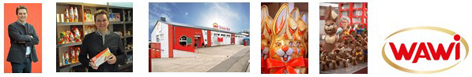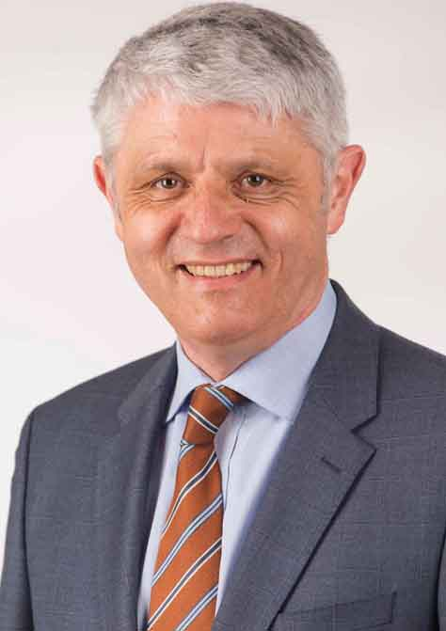
Richard Müller, Vorstand der WAWI-Schokowelt WAWI-Impressionen WAWI-Logo Dr. Bernhard Matheis,
WAWI Schokolade AG am Standort Pirmasens Oberbürgermeister
der Stadt Pirmasens

[ Download unter https://ars-pr.de/presse/20190109_psp ]

Pressekontakte
Stadtverwaltung Pirmasens ars publicandi Gesellschaft für
Maximilian Zwick Marketing und Öffentlichkeitsarbeit mbH
Leiter der Pressestelle Martina Overmann
Rathaus am Exerzierplatz Schulstraße 28
D-66953 Pirmasens D-66976 Rodalben
Telefon: +49 6331 84-2222 Telefon: +49 6331 5543-13
Telefax: +49 6331 84-2286 Telefax: +49 6331 5543-43
presse@pirmasens.de MOvermann@ars-pr.de
www.pirmasens.de https://www.ars-pr.de

WAWI Schokolade AG
Richard Müller
Landgrafenstraße 29
D-66953 Pirmasens
Telefon: +49(0)6331/2746-0
Telefax: +49(0)6331/2746-50
rm@wawi.com
https://www.wawi.com

